ČERTOVSKÉ HARAŠENÍ

PROTOKOL
o schůzi výborové konané 23.prosince 1906

Jednání
- Obecní rozpočet na rok 1907 vykazuje ve vydání 5819 K, v příjmech 1982 K. Jeví se tedy schodek 3837 K, k jehož uhražení je zapotřebí obecní přirážky k přímým daním 61%. Tento rozpočet bude 14 dní u místního starosty vyložen k veřejnému nahlédnutí.
- Pojednání o žádosti p. Jakuba Löbla, který žádá o domovské právo v Radějově. Obec se usnáší, že žádosti nevyhoví, ježto se jmenovaný míní odstěhovat z obce.
- Porodní babičce se povoluje přídavek v obnosu 60 K ročně od obce.
- Alůžběta Pinkavová z Radějova je obecním výborem přijata mezi obecní chudé.

Skončeno a podepsáno

PROTOKOL
o schůzi výborové konané 6. ledna 1907
v níž jednáno, má-li povoliti Strážničanům lámati kamení na Holém Vrchu.
Dále projednáno o žádosti p. Anežky lovecké, porodní babičky v Písku.

Jednání
U přítomnosti 15ti členů výboru jednohlasně se schvaluje v rozpočtu stanovaná 6+1% obecní přirážka k uhrazení schodku.
Strážničanům se lámati kamení dovoluje na Holém Vrchu poníže kubík po 2 Korunách.
Paní Lovecké se nedá jiný byt ani nepošlou povozy, ježto je kluzko.
Podepsána sl. výborem žádost k min. věcí duchovních a vyuč. o zřízení samostatné správy duchovní a žádost ke knížecí arcibiskupské konsistoři s doporučení její.
Oznámeno výboru, že došlo 200 . subvence od silničního zemského fondu, kteréž byly odevzdány správě velkostatku v Strážnici

Skončeno a podepsáno

Mat..Zubalík zapisovatel
Antonín Salčák Jožka Mikuláš
Pavel Kotek Jan Helísek
Martin Kačer František Hrabal
Martin Mrázek Josef Tomeček
Martin Helísek Jan Hrabal
Jan Báborský Josef Martinek

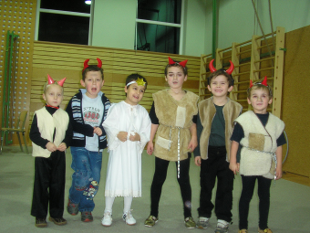

V sobotu odpoledne 9. prosince si dali dostaveníčko v tělocvičně SSC Radějov čerti, čertice, Mikuláši a Mikulášky, nechyběli ani andělé.

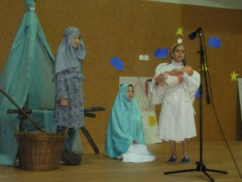

Nechyběly ani hry a soutěže. Vyvrcholením vydařené akce pak bylo vystoupení dramatického kroužku radějovské školy, který se představil divadelní hrou s biblickým námětem.
Zaplněný sál odměnil snaživý výkon mladých herců zaslouženým potleskem. Na všechny soutěžící i nesoutěžící pak čekala sladká odměna.
Závěrečné poděkování patří všem přítomným, účinkujícím i organizátorům – pracovníkům ZŠ a MŠ Radějov, SDH Radějov i dobrovolným pomocníkům z řad rodičů a přátel školy.


